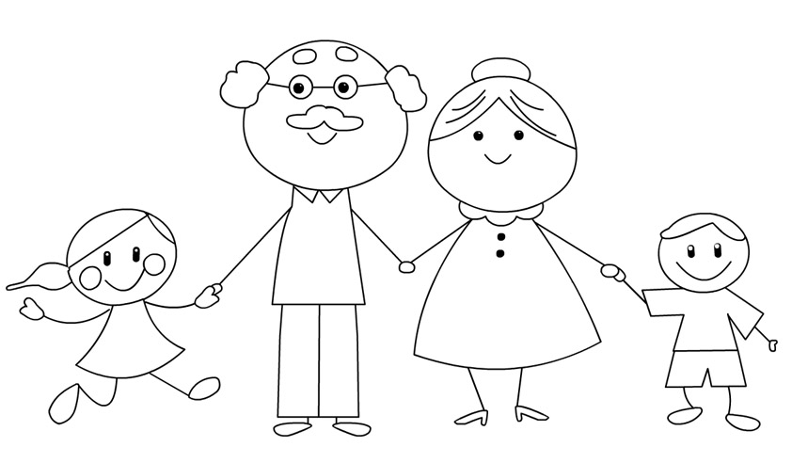


Modulo di DELEGA al ritiro alunno

Alla cortese attenzione della coordinatrice della Scuola

Il/La sottoscritto/a_________________________________________________________________

Autorizzo/a
- Sig___________________________________carta id_______________________________
- Sig___________________________________carta id_______________________________
- Sig___________________________________carta id_______________________________
- Sig___________________________________carta id_______________________________
A ritirare da scuola
mio/a figlio/a_____________________________________ alunno/a della sezione_____________
Tutte le volte che sarà necessario per l’anno scolastico in corso

Firma____________________________

Presa visione dell’informativa, io delegato 1 __________________________, acconsento al rilascio e al trattamento senza diffusione dei dati.
Luogo e data ___________________
Firma___________________
________________________________________________________________________________
Presa visione dell’informativa, io delegato 2 __________________________, acconsento al rilascio e al trattamento senza diffusione dei dati.
Luogo e data ___________________
Firma___________________
________________________________________________________________________________
Presa visione dell’informativa, io delegato 3 __________________________, acconsento al rilascio e al trattamento senza diffusione dei dati.
Luogo e data ___________________
Firma___________________

